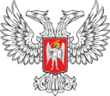

МИНИСТЕРСТВО ОБРАЗОВАНИЯ И НАУКИ
ДОНЕЦКОЙ НАРОДНОЙ РЕСПУБЛИКИ
ГОСУДАРСТВЕННОЕ БЮДЖЕТНОЕ ОБЩЕОБРАЗОВАТЕЛЬНОЕ УЧРЕЖДЕНИЕ
«ШКОЛА № 67 ГОРОДСКОГО ОКРУГА ДОНЕЦК»
ДОНЕЦКОЙ НАРОДНОЙ РЕСПУБЛИКИ
(ГБОУ «ШКОЛА № 67 Г.О. ДОНЕЦК»)

ПРИКАЗ
03.02.2025 г. Донецк № 15

О проведении дополнительных
каникул для обучающихся первого
класса в 2024 – 2025 учебном году

В соответствии со статьей 28 Федерального закона от 29.12.2012 № 273-ФЗ «Об образовании в Российской Федерации», письмом Минпросвещения России от 31.05.2024 № ТВ-882/03 «О направлении информации», приказом Министерства образования и науки Донецкой Народной Республики» № 1145 от 01.07.2024 «Об организации образовательной деятельности в государственных образовательных организациях Донецкой Народной Республики, реализующих основные образовательные программы начального общего, основного общего и среднего общего образования в 2024 – 2025 учебном году», приказом ГБОУ «Школа № 67 г.о. Донецк» от 30.08.2024г. № 81 «Об организованном начале 2024-2025 учебного года», руководствуясь санитарными правилами и нормами, с целью усиления контроля за сохранением жизни и здоровья обучающихся образовательных организаций Куйбышевского района города Донецка

ПРИКАЗЫВАЮ:

- Организовать проведение дополнительных каникул для обучающихся первого класса Государственного бюджетного общеобразовательного учреждения «Школа № 67 городского округа Донецка» Донецкой Народной Республики в срок с 17 февраля по23 февраля 2024 года (7 дней).

- Классному руководителю 1 класса Суховой Е.Ф.:
2.1. Провести инструктажи по обеспечению безопасности жизнедеятельности и сохранению жизни и здоровью обучающихся во время дополнительных каникул (по утвержденным локальными документами инструкциям с регистрацией в соответствующих журналах): о предупреждении травматизма и несчастных случаев, использования пиротехники, соблюдении правил безопасности при обнаружении взрывоопасных и незнакомых предметов, по противопожарной безопасности, электробезопасности, безопасности дорожного движения, безопасности нахождения на ледяных поверхностях водохранилищ, по профилактике желудочно-кишечных заболеваний;
2.2. Провести разъяснительную работу среди обучающихся и родителей о предупреждении случаев переохлаждения, обучение оказанию первой помощи, пребывания одних дома.
Срок до 16.02.2024

- Контроль исполнения данного приказа оставляю за собой.

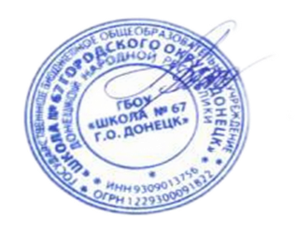


Директор О.Г. Влавацкая

С приказом ознакомлена:

__________ Е.Ф. Сухова

